工 作 简 报
2024年第14期

西昌学院图书馆 2024年5月7日

西昌学院2024年“世界读书日”系列活动之七——

2024年中国农业大学·西昌学院

“8+1”毕业论文写作指导系列讲座圆满完成
为深入推进全民阅读、践行二十大精神，推进文化自信自强，推动书香校园建设，养成多读书、读好书的良好习惯，提高我校毕业生论文写作质量，助推学校高质量发展。中国农业大学图书馆与西昌学院图书馆经过精心策划，于2024年4月17日-4月29日“世界读书日”系列活动期间，联合举办了线上“8+1”毕业论文写作指导系列讲座。
本次系列讲座，西昌学院图书馆特邀了中国农业大学8位知名专家，他们分别在各自主攻领域为参与者们提供了专场指导。每场讲座时长为1小时，内容丰富且深入，涵盖了论文写作的基本知识、实用技巧和方法，以及如何提高论文的质量和内涵。这些讲座具有极高的针对性和实用性，对于提升师生的论文写作能力具有重要意义。
据不完全统计，本次系列讲座吸引了2000余人次师生参加。其中，动物科学学院、旅游与城乡规划学院、艺术学院、外国语学院等专门组织了学生集体收看，其他学院也要求学生个人收看。通过这次讲座，广大师生对论文写作有了更深刻的认识和理解，也为他们的学术成长提供了有力的支持。
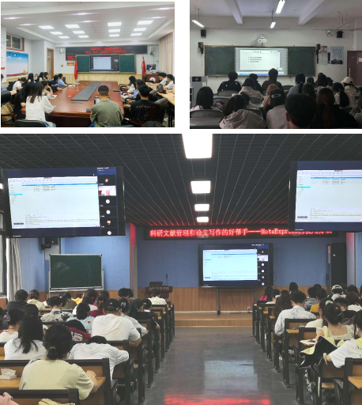
部分二级学院集体收看讲座
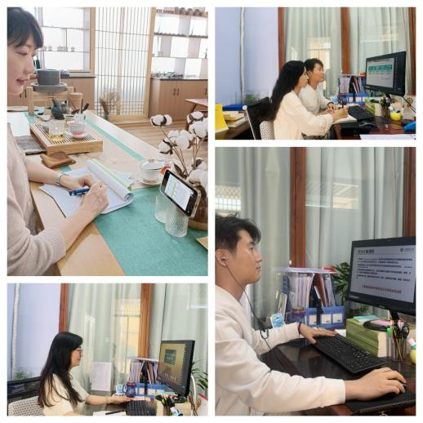
部分教师个人收看讲座

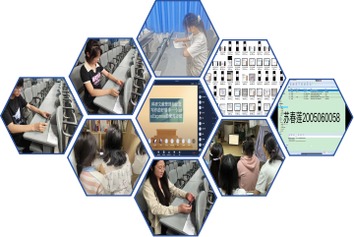
二级学院部分学生个人收看讲座
此次“线上‘8+1’毕业季论文写作指导系列讲座”的成功举办，不仅是对口支援框架协议下的具体举措之一，也是两校深化合作、共促发展的重要体现。双方将继续秉承资源共享、优势互补的原则，为广大师生提供更多高质量的学术活动，共同推动我国教育事业的发展。在未来的日子里，我们有理由相信两校的合作将更加紧密、深入为两校师生带来更多实质性的益处。

